MERCEDES BAENA SÁNCHES
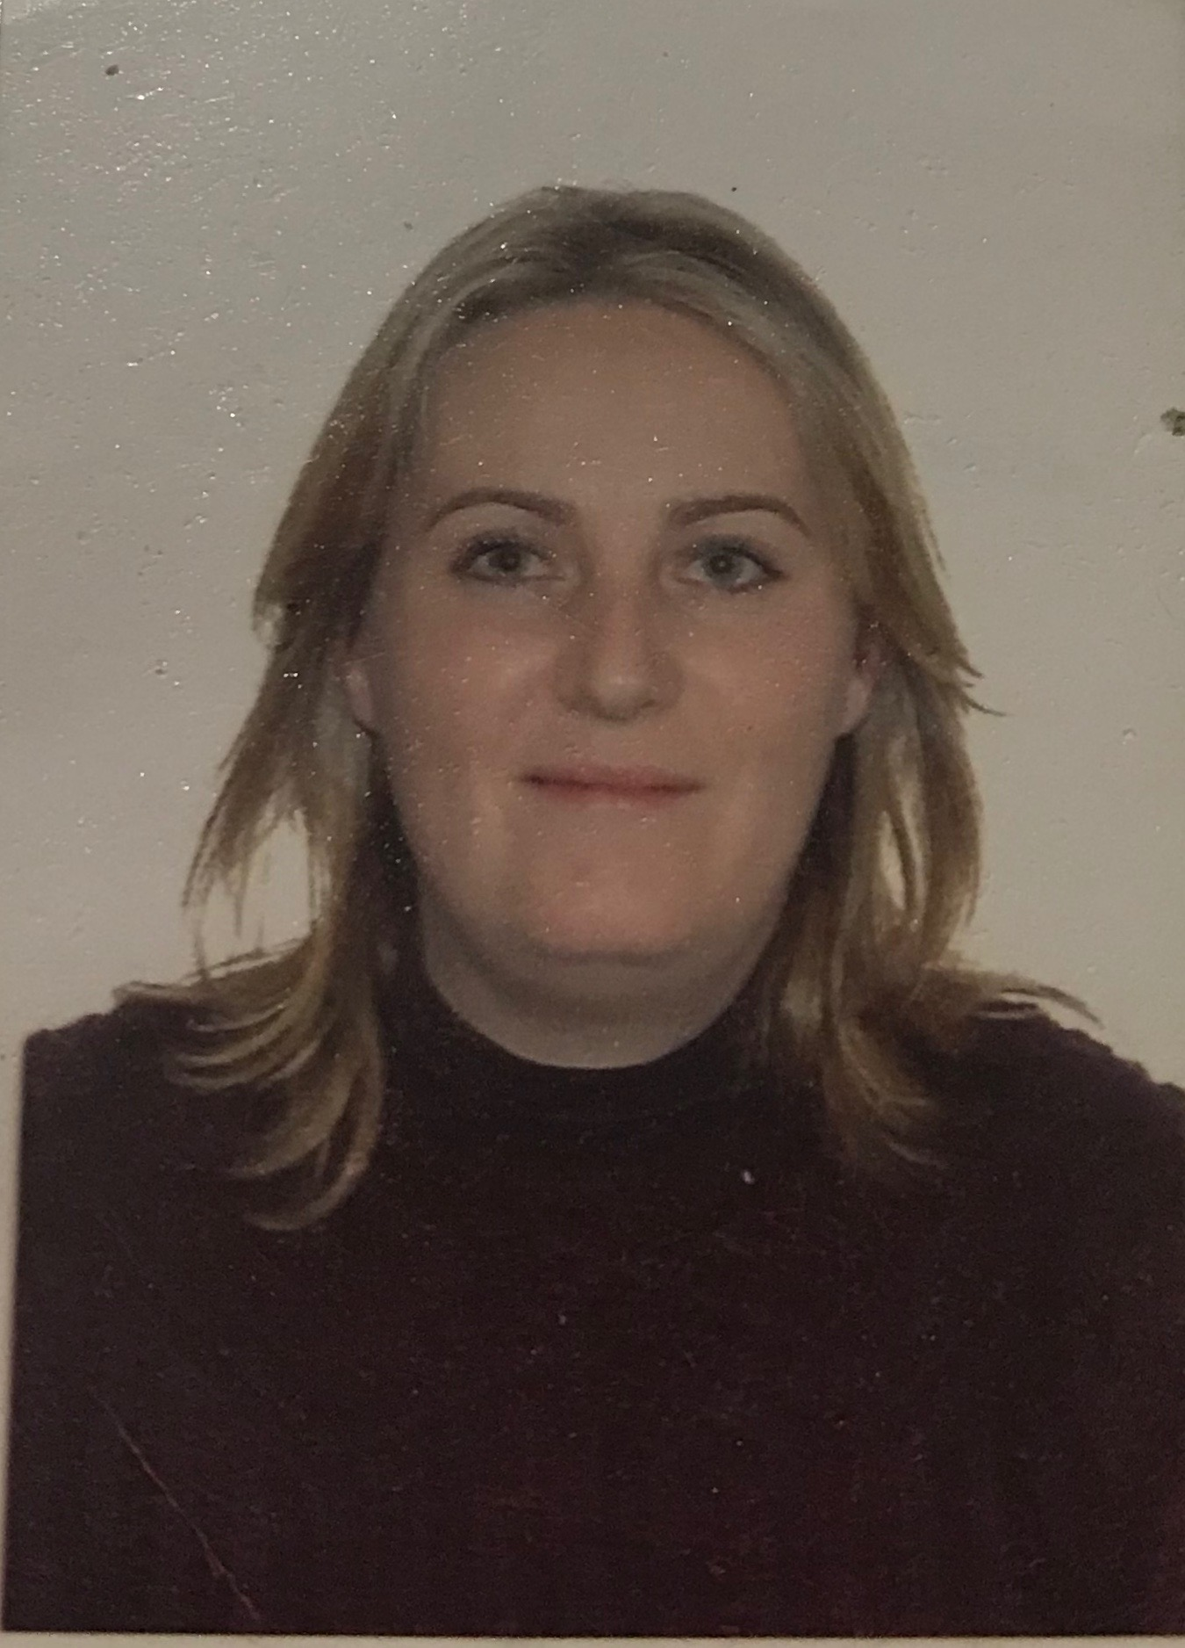
Fecha de nacimiento: 25 de Diciembre de 1973
Domicilio: C/ Virgen de la Palma N°50
Móvil: 654 46 87 44
E-mail: baena.mercedes@gmail.com
Permiso de conducir tipo B

FORMACIÓN REGLADA
- GRADUADO EN CEIP Principe de Asturias.
- ESTUDIOS DE FORMACIÓN PROFESIONAL. Tecnico Auxiliar.

EXPERIENCIA PROFESIONAL
- AUTÓNOMA. Más de 10 años.
- EXPERIENCIA COMO CHARCUTERA.
- EXPERIENCIA EN EL CUIDADO DE PERSONAS MAYORES.

OTROS DATOS DE INTERÉS
- Disponibilidad para incorporación inmediata.
- Horario flexible.

